МІНІСТЕРСТВО ОСВІТИ І НАУКИ УКРАЇНИ

НАЦІОНАЛЬНИЙ ТЕХНІЧНИЙ УНІВЕРСИТЕТ УКРАЇНИ  
«КИЇВСЬКИЙ ПОЛІТЕХНІЧНИЙ ІНСТИТУТ

імені ІГОРЯ СІКОРСЬКОГО»

ФАКУЛЬТЕТ ЕЛЕКТРОНІКИ



**КУРСОВА РОБОТА**

**З курсу:** « СИСТЕМИ АВТОМАТИЧНОГО КЕРУВАННЯ »

**Варіант 6**

Виконав

Студент групи ДС-31мп

*Рєзнік Олександр Сергійович*

**Київ 2023 р.**

***Завдання 4.*** Дослідити стійкість системи, охопленої колом зворотнього зв’язку, наступними методами:

1) Рауса (рис.59), W(p) – відповідає передаточній функцій, визначеній в

завдані 1, 

2) Гурвіца (умови ті ж);

3) Михайлова (умови ті ж);

4) Найквіста (див. рис.59) W(p) – відповідає передаточній функції,

визначеній в завданні 3, W0(p)=1;

5) за допомогою логарифмічних частотних характеристик (див. рис.59)

W(p) – відповідає передаточній функції , заданій в завданні 3, W0=К.

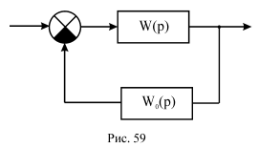

α1 = 3; α2 = 1; Nз = 6;

K = α2 Nз +10 α1 = 36

1) Дослідити стійкість системи (див. рис.59) за допомогою критерію Рауса:





Визначимо передаточну функцію замкнутої системи



Характеристичний многочлен системи



Складемо таблицю Рауса

Таблиця

|  |  |  |  |  |
| --- | --- | --- | --- | --- |
| Коефіцієнт  ri | Номер рядка  і | Номер стовпчика К | | |
| 1 | 2 | 3 |
| - | 1 | а4=1=с11 | а2=20085.9=с21 | а0=1.5·106=с31 |
| - | 2 | а3=1583.9=с12 | а1=221107=с22 | 0 |
|  | 3 | с13=с21-r3·c22=  =19946.6 | с23=с31-r3·c32=  =1.5·106 | 0 |
|  | 4 | с14=с22-r4·c23=  =102007 | 0 | 0 |
|  | 5 | с15=с23-r5·c24=  =1.5·106 | 0 | 0 |

Не маємо зміни знака коефіцієнтів першого стовбчика, отже, система стійка.

2) Дослідити стійкість системи за допомогою критерію Гурвіца.

Характеристичний многочлен системи



Складемо визначник Гурвіца



У відповідності з критерієм стійкості Гурвіца отримаємо

;

;

;

;

.

Таким чином, усі визначники Гурвіца мають однакові додатні знаки, які відповідають знаку старшого коефіцієнта характеристичного рівняння, то дана система стійка.

3) Дослідити стійкість системи за допомогою критерія Михайлова.

Характеристичний многочлен системи



Замість р підставляємо jω і виділяємо дійсну та уявну частини

;

; 

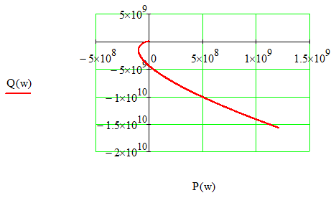

Рис. 1 Крива Михайлова стійкості системи четвертого порядку

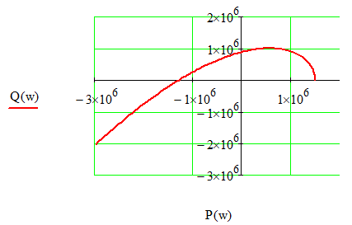

Рис. 2 Приближення до початку координат

Крива Михайлова послідовно перетинає чотири квадранти, що відповідає четвертому степеню харакстеристичного рівняння, і система є стійкою.

4) Дослідити стійкість замкнутої системи за допомогою критеріїв Найквіста (див. рис.59). Передаточні функції:

; .

Визначимо передаточну функцію розімкнутого кола системи



Виділимо дійсну та уявну частини комплексної передаточної функції



Таким чином, ; ,

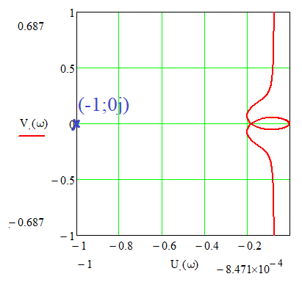

Рис. 3 Амплітудо Фазо Частотна Характеристика

Точка (-1;j0) не охоплюється на дійсній вісі. Система нейтральна в розімкненому стані.

5) Дослідити стійкість замкнутої системи (див. рис.59) за допомогою логарифмічних частотних характеристик. Передаточні функції :

; .

Визначимо передаточну функцію розімкнутого кола



Представимо передаточну функцію розімкнутого кола в вигляді добутку чотирьох передаточних функцій:

  

Відповідаючи їм ЛАЧХ визначаються співвідношенням

  



При побудуванні ФЧХ складних ланок і систем їх передаточні функції також слушно представляти у вигляді добутку більш простих ланок.







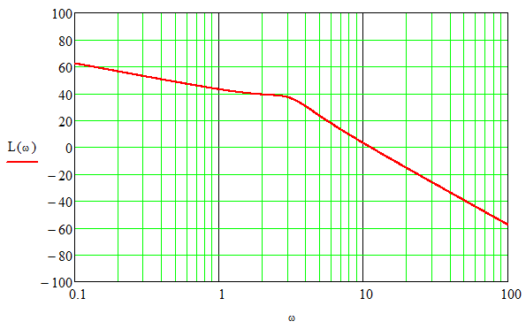

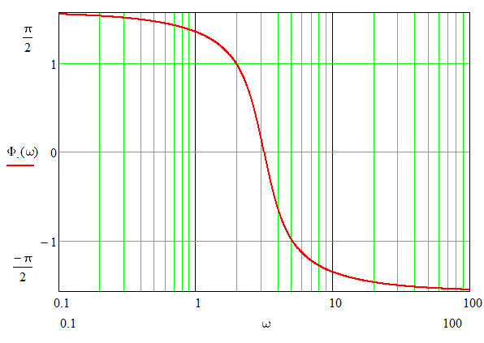

Рис. 4 ЛАЧХ і ЛФЧХ

Система стійка, оскільки в частоті зрізу лінія на ЛФЧХ не перетинає лінію π.



